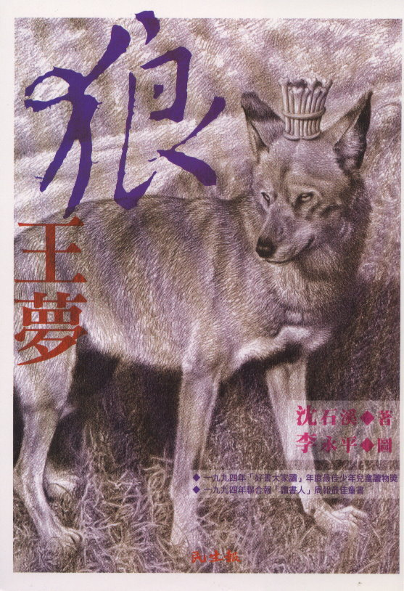

紫嵐是匹母狼。為了實現自己的狼王夢，牠狠心咬死最寵愛的狼子，斬斷與公狼之間的愛情，甚至願與金鵰同歸於盡。是愛？還是癡愚？在這部有血有淚的動物小說裡，值得你思考的是生存的價值及生命的意義。

